附件1
《新型农业经营主体辅导员证书》版式

封皮：尺寸320*220mm
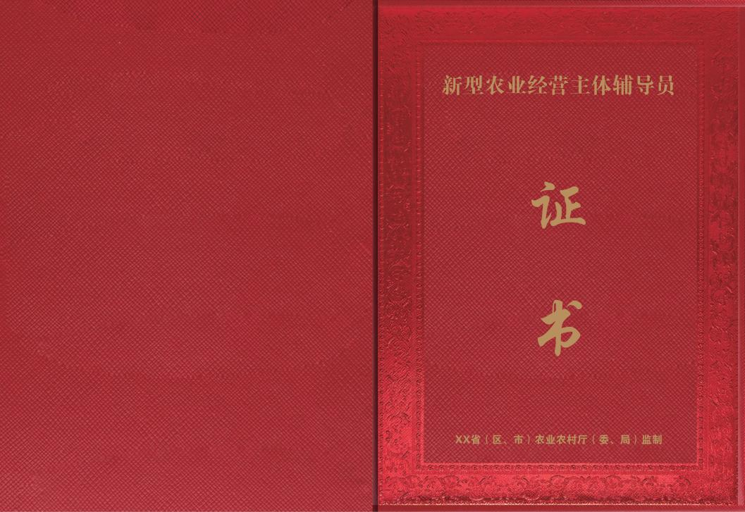

内页：尺寸295*210mm
